Quels sont les grands repères de l’Histoire ? Évaluation

Prénom : …………..…………………………….… Date : …………………………………………

1. Pour chaque proposition, coche la bonne réponse.
- Un siècle dure : 10 ans 100 ans 1 000 ans
- Un millénaire dure : 10 ans 100 ans 1 000 ans
- Le nombre 21 s’écrit en chiffres romains : XXI XIX XV
- L’an 1789 appartient au : XVIIe siècle XVIIIe siècle XXe siècle
- Une frise chronologique se lit : de gauche à droite de droite à gauche

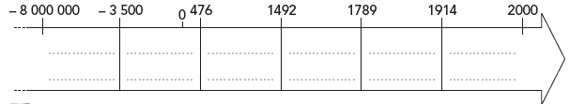
2. Retrouve le nom des 6 périodes historiques et écris-les dans la frise.

3. Pour chaque personnage, écris son nom et la période où il a vécu.
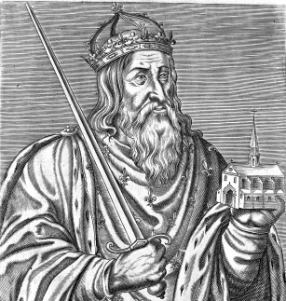
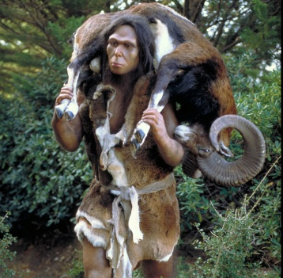
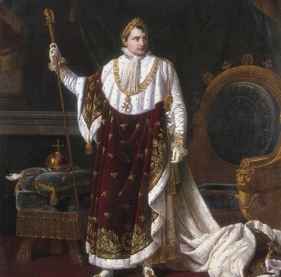

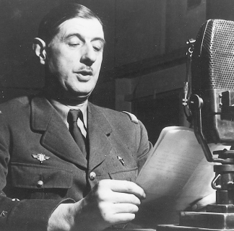
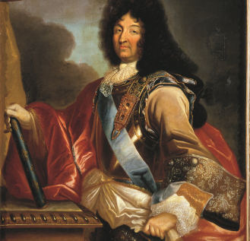
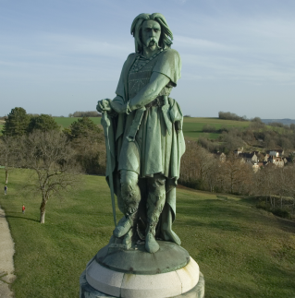

Quels sont les grands repères de l’Histoire ? Évaluation

4. Retrouve le personnage qui va avec son évènement et sa date. Colorie d’une même couleur la pastille du personnage, celle de son évènement et celle de sa date.

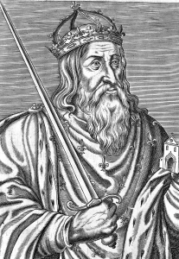
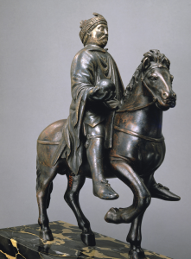
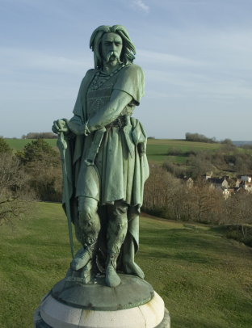
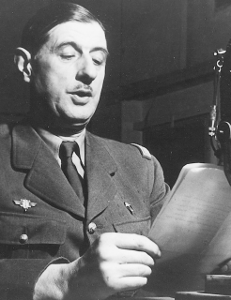
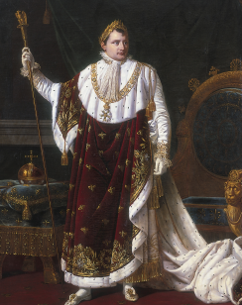
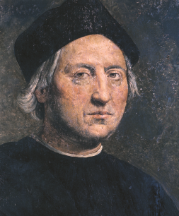
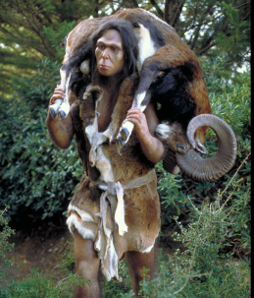
Charlemagne
Clovis
Vercingétorix
Charles de Gaulle
Christophe Colomb

Napoléon
Homme de Tautavel

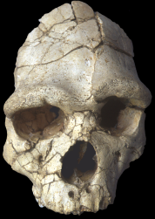
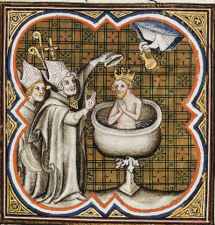
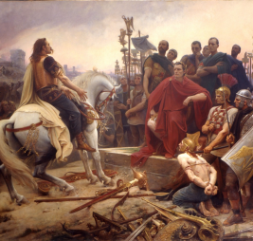
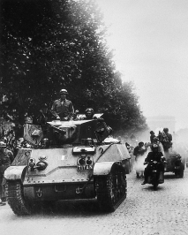
Baptême de Clovis
Bataille d’Alésia
Seconde Guerre mondiale
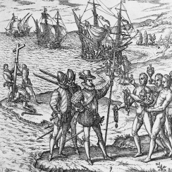
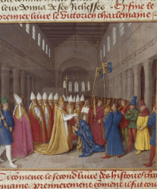
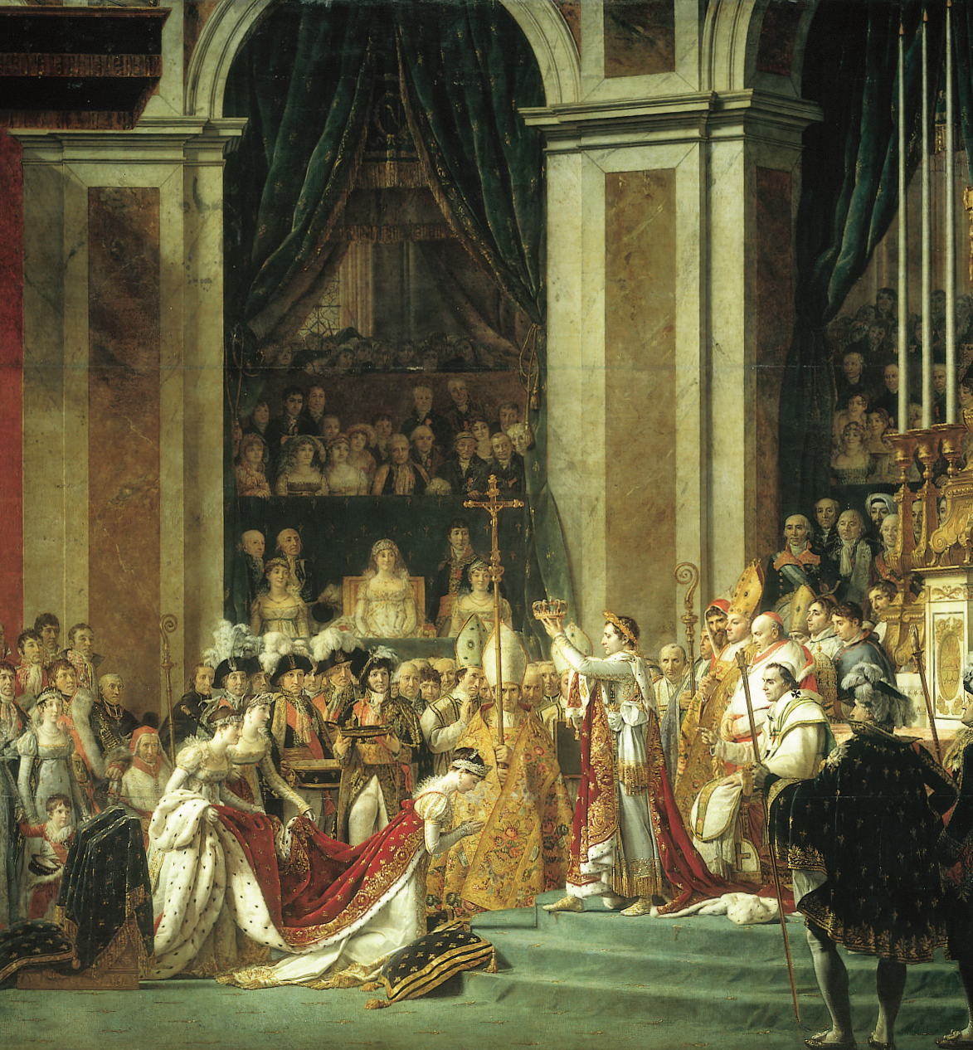
Découverte de l’Amérique
Sacre de Charlemagne
Sacre de Napoléon

Premier Européen connu

476 800 1945 52 1804 -500 000 ans 1942

5. Complète ce texte avec les mots suivants : millénaire – siècle – Moyen Âge – 6 – personnage – frise chronologique.

Depuis l’apparition des premiers hommes, il s’est écoulé des dizaines de milliers d’années : on mesure le temps alors en (1 000 ans).
La de l’Histoire de la France représente sur une ligne, de gauche à droite, l’Histoire de notre pays. On y trouve les grandes périodes de l’Histoire : la Préhistoire, l’Antiquité, le , les Temps modernes, la Révolution et XIXe siècle, la période contemporaine.
Dans chaque période, on retrouve les et les évènements importants.

